Resultados:

Las detecciones se clasifican como notas semi-correctamente detectadas cuando el margen de error es muy pequeño (semicorcheas detectadas como corcheas, una posición por encima o por debajo de la nota real y detección de notas inexistentes producidas ruido).

**Prueba 1:**

Nombre del archivo: astronomia.jpg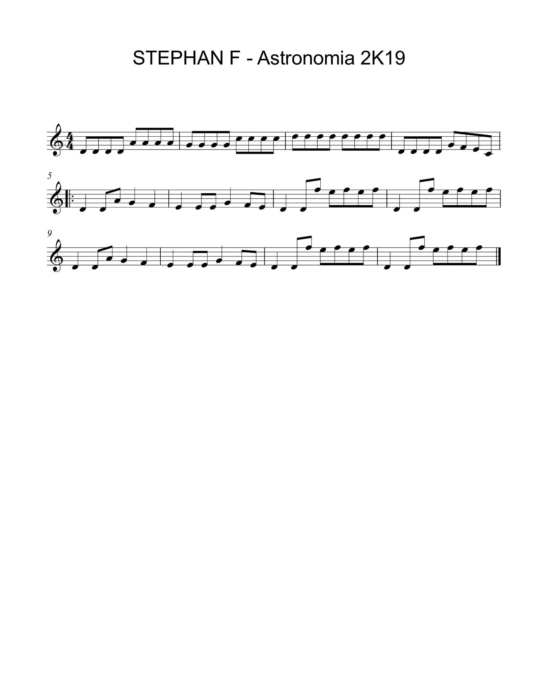

**Configuración**

Iteraciones = 4

**Propiedades de la partitura**

Cantidad de notas en la partitura: 80

Cantidad de alteraciones: 0

**Procesamiento**

Notas correctamente detectadas: 80

Notas incorrectamente detectadas: 0

Notas semi-correctamente detectadas: 0

Cantidad de alteraciones mal detectadas: 0

Detecciones erróneas/ruido: 0

Promedio cuántas están bien: 100%

**Prueba 2:**

Nombre del archivo: melodia1.jpg

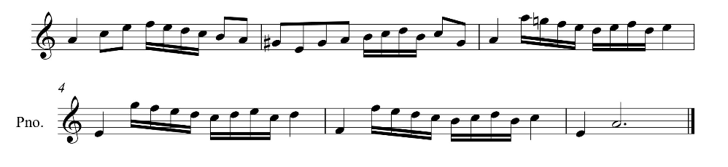

**Configuración**

Iteraciones = 4

**Propiedades de la partitura**

Cantidad de notas en la partitura: 51

Cantidad de alteraciones: 1

**Procesamiento**

Notas correctamente detectadas: 18

Notas incorrectamente detectadas: 33

Notas semi-correctamente detectadas: 33

Cantidad de alteraciones mal detectadas: 1

Detecciones erróneas/ruido: 0

Promedio cuantas están bien: 35.294%

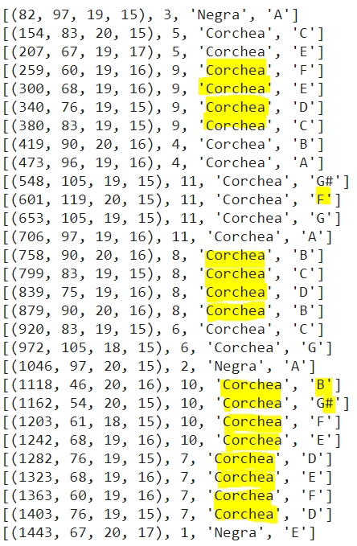

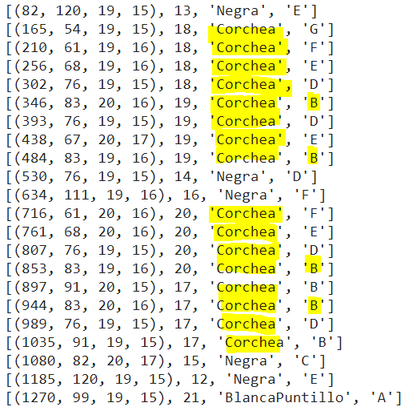

Primer sistema Segundo sistema

**Prueba 3:**

Nombre del archivo: melodia2.jpg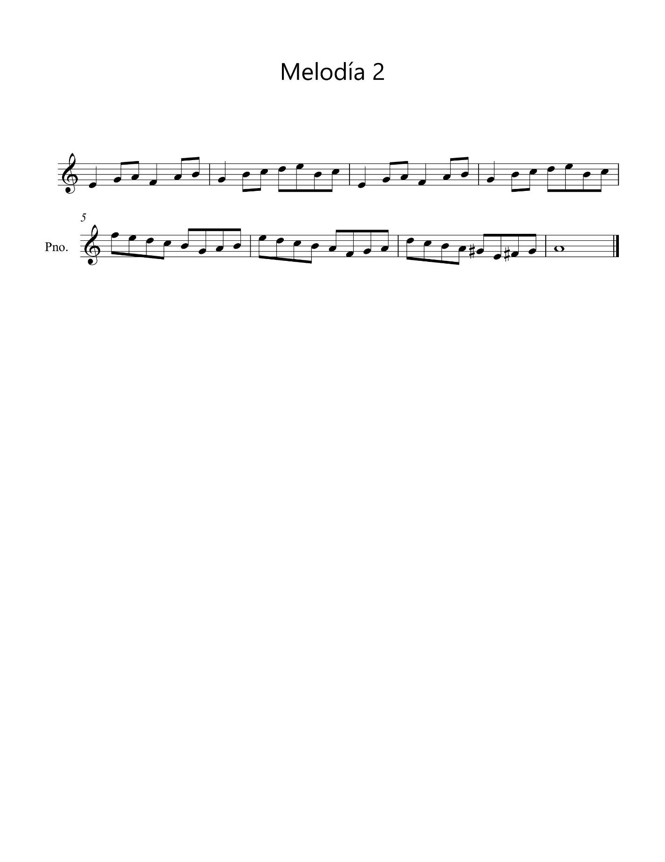

**Configuración**

Iteraciones = 4

**Propiedades de la partitura**

Cantidad de notas en la partitura: 51

Cantidad de alteraciones: 2

**Procesamiento**

Notas correctamente detectadas: 46

Notas incorrectamente detectadas: 5

Notas semi-correctamente detectadas: 5

Cantidad de alteraciones mal detectadas: 0

Detecciones erróneas/ruido: 1

Promedio cuantas están bien: 90.196%

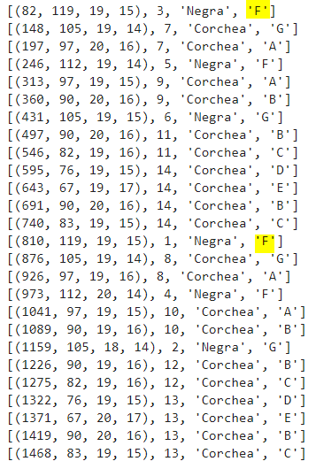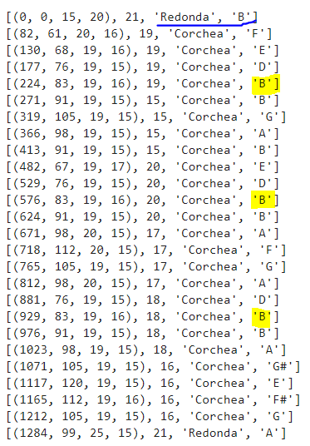

Primer sistema Segundo sistema

**Prueba 4:**

Nombre del archivo: melodia7.jpg

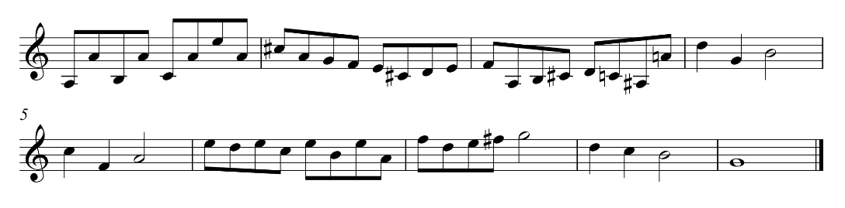

**Configuración**

Iteraciones = 4

**Propiedades de la partitura**

Cantidad de notas en la partitura: 47

Cantidad de alteraciones: 5

**Procesamiento**

Notas correctamente detectadas: 44

Notas incorrectamente detectadas: 3

Notas semi-correctamente detectadas: 3

Cantidad de alteraciones mal detectadas: 2

Detecciones erróneas/ruido: 1

Promedio cuantas están bien: 97.872%

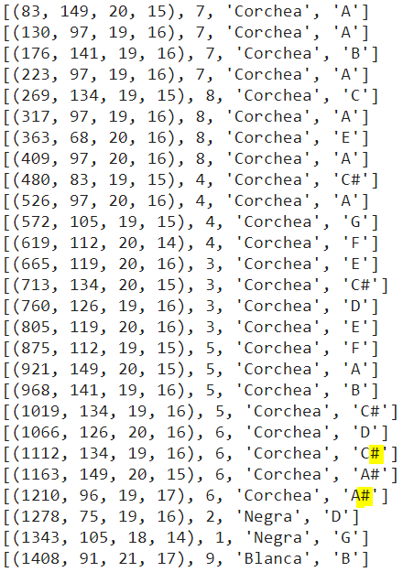

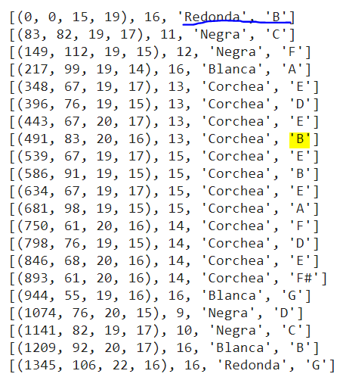

Primer sistema Segundo sistema

**Prueba 5:**

Nombre del archivo: melodia8.jpg

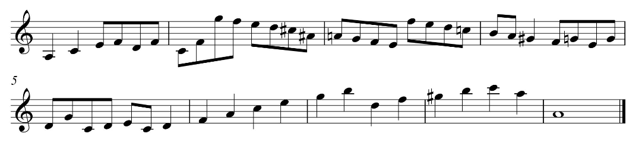

**Configuración**

Iteraciones = 4

**Propiedades de la partitura**

Cantidad de notas en la partitura: 49

Cantidad de alteraciones: 5

**Procesamiento**

Notas correctamente detectadas: 41

Notas incorrectamente detectadas: 8

Notas semi-correctamente detectadas: 8

Cantidad de alteraciones mal detectadas: 3

Detecciones erróneas/ruido: 1

Promedio cuantas están bien: 83.673%

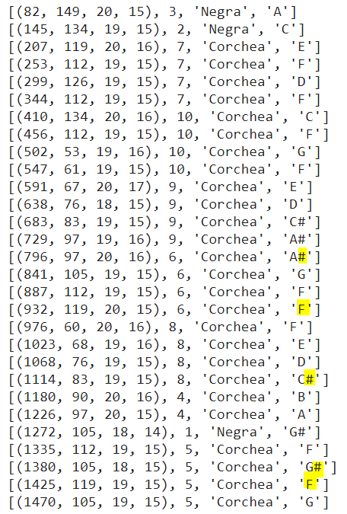

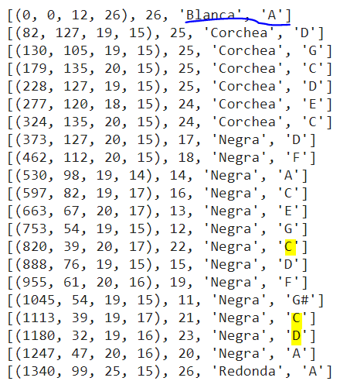

Primer sistema Segundo sistema

**Prueba 6:**

Nombre del archivo: melodia10.jpg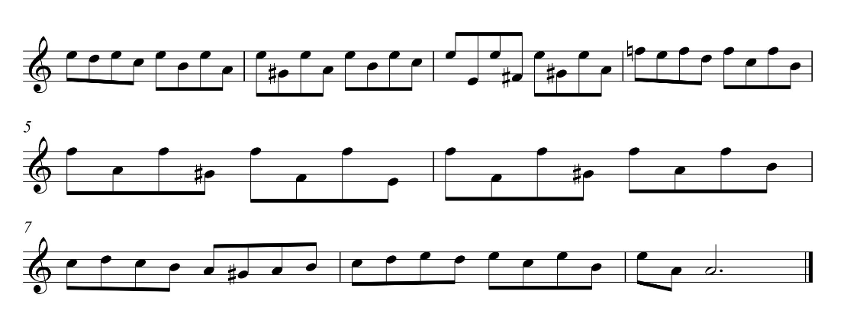

**Configuración**

Iteraciones = 4

**Propiedades de la partitura**

Cantidad de notas en la partitura: 67

Cantidad de alteraciones: 6

**Procesamiento**

Notas correctamente detectadas: 60

Notas incorrectamente detectadas: 7

Notas semi-correctamente detectadas: 7

Cantidad de alteraciones mal detectadas: 1

Detecciones erróneas/ruido: 2

Promedio cuantas están bien: 89.552%

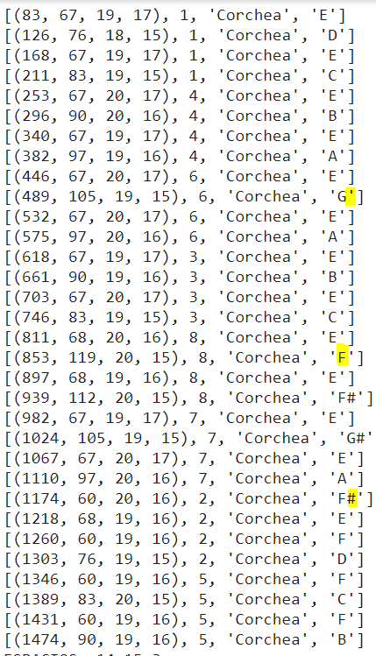

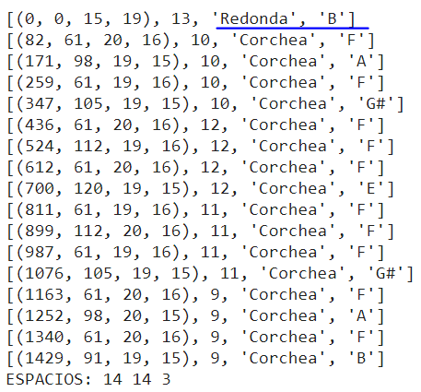

Primer sistema Segundo sistema

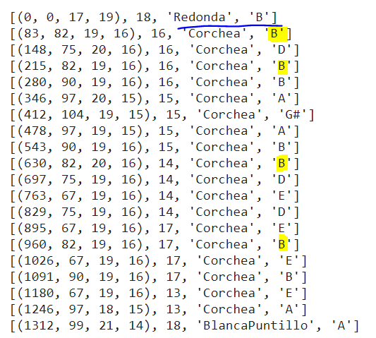

Tercer sistema

**Prueba 7:**

Nombre del archivo: takefive.jpg

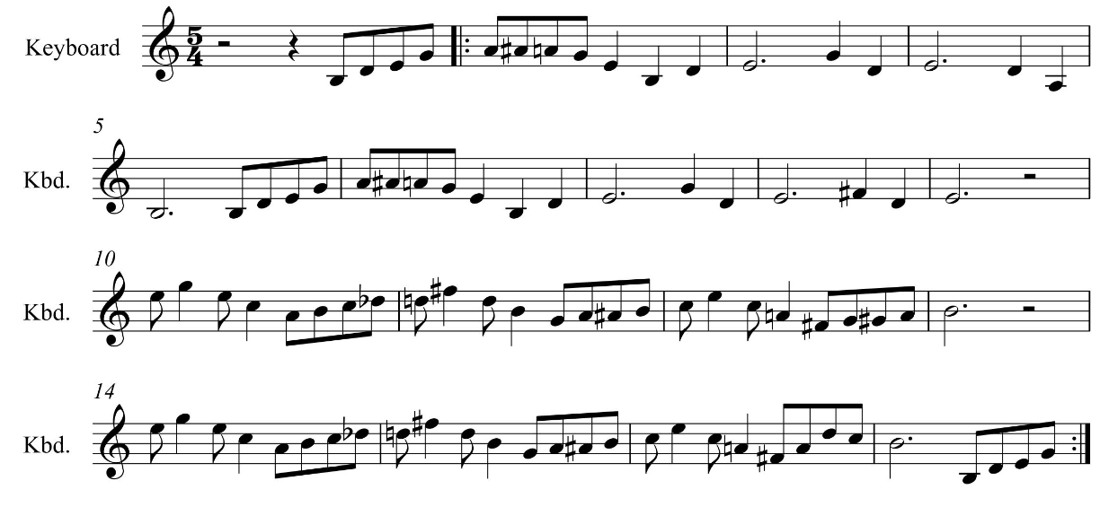

**Configuración**

Iteraciones = 4

**Propiedades de la partitura**

Cantidad de notas en la partitura: 90

Cantidad de alteraciones: 12

**Procesamiento**

Notas correctamente detectadas: 81

Notas incorrectamente detectadas: 9

Notas semi-correctamente detectadas: 9

Cantidad de alteraciones mal detectadas: 6

Detecciones erróneas/ruido: 1

Promedio cuantas están bien: 90,0 %

Primer sistema Segundo sistema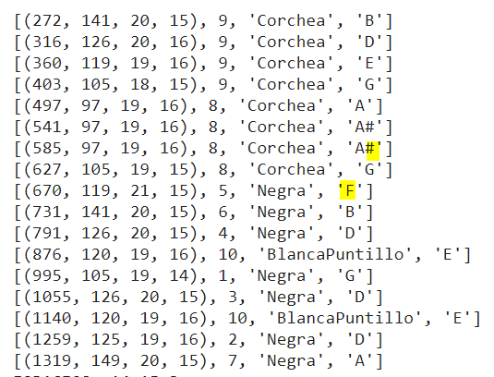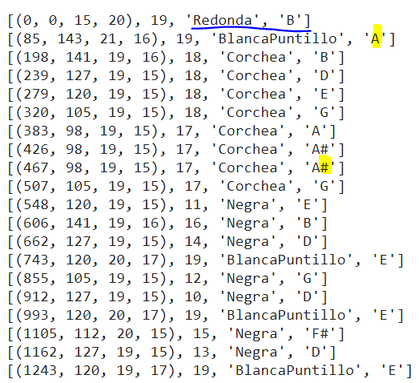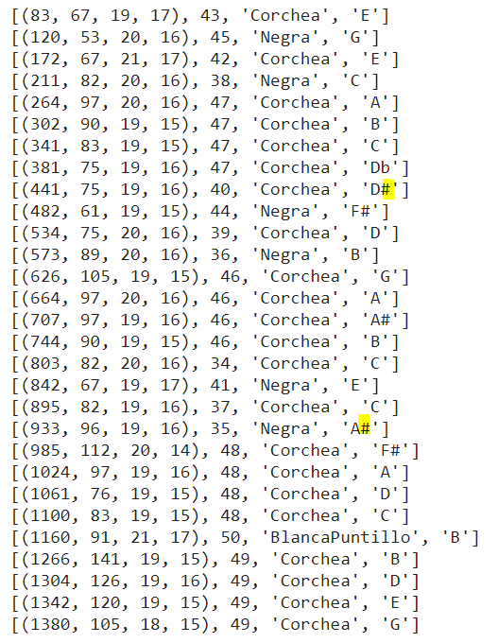

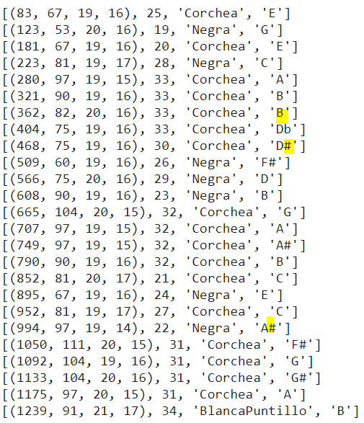

Tercer sistema Cuarto sistema

**Prueba 8:**

Nombre del archivo: sariassong.jpg

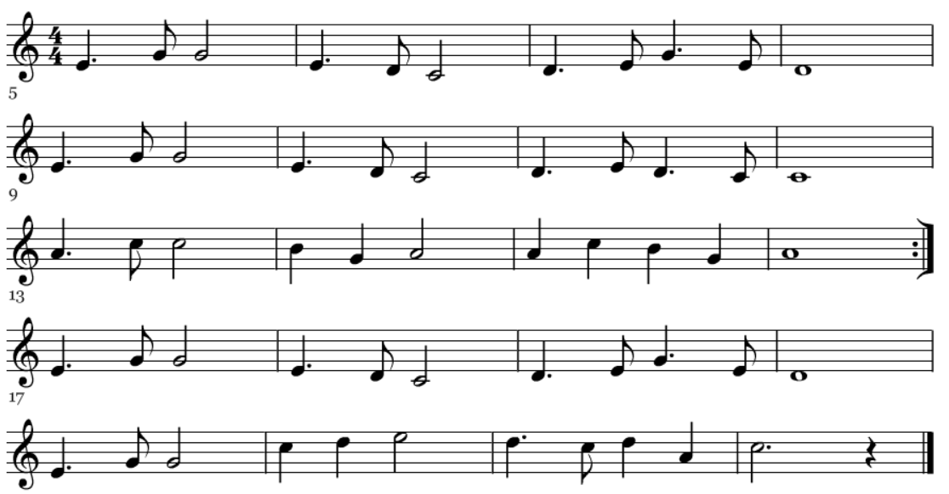

**Configuración**

Iteraciones = 4

**Propiedades de la partitura**

Cantidad de notas en la partitura: 56

Cantidad de alteraciones: 0

**Procesamiento**

Notas correctamente detectadas: 38

Notas incorrectamente detectadas: 18

Notas semi-correctamente detectadas: 17

Cantidad de alteraciones mal detectadas: 0

Detecciones erróneas/ruido: 0

Promedio cuantas están bien: 67.857%

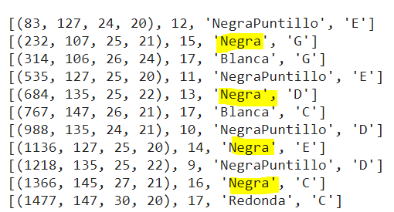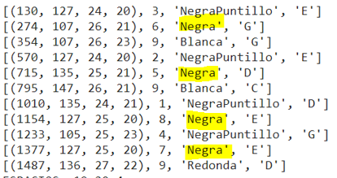

Primer sistema Segundo sistema

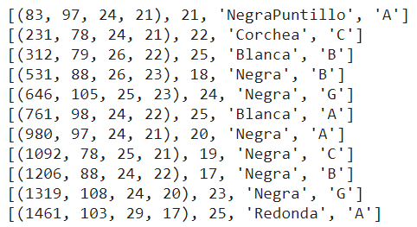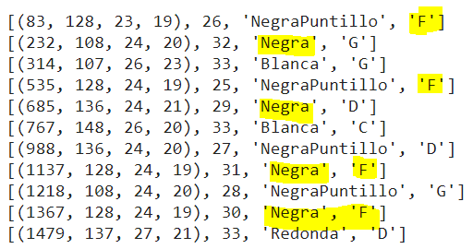

Tercer sistema Cuarto sistema

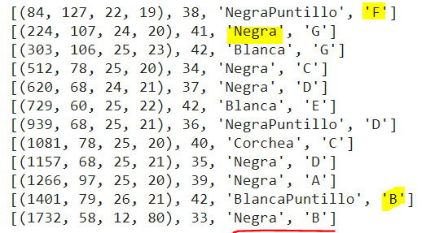

Quinto sistema

**Prueba 9:**

Nombre del archivo: swallowTailJigViolin.jpg

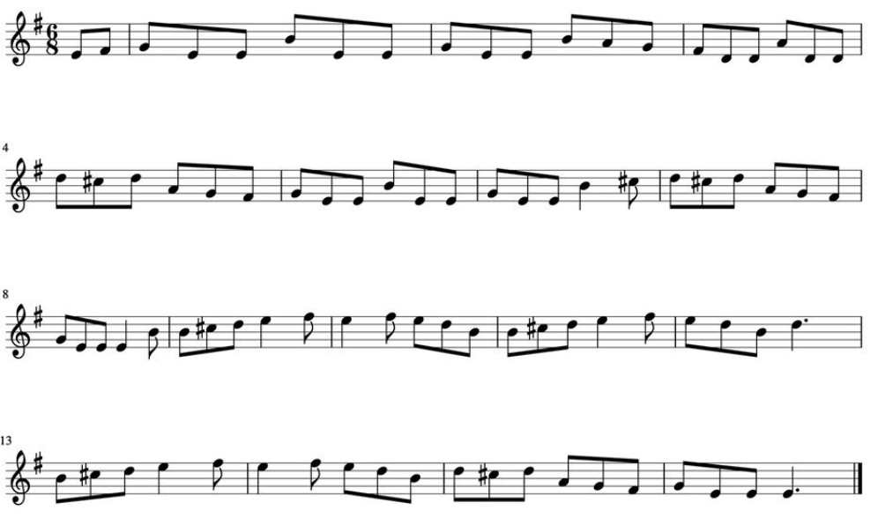

**Configuración**

Iteraciones = 4

**Propiedades de la partitura**

Cantidad de notas en la partitura: 87

Cantidad de alteraciones: 7

**Procesamiento**

Notas correctamente detectadas: 67

Notas incorrectamente detectadas: 20

Notas semi-correctamente detectadas: 19

Cantidad de alteraciones mal detectadas: 3

Detecciones erróneas/ruido: 4

Promedio cuantas están bien: 77.011%

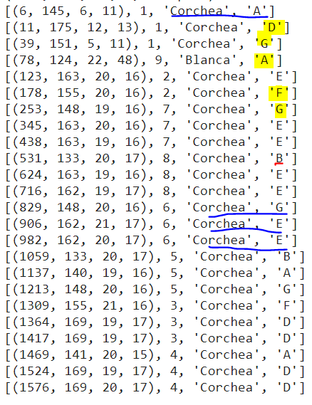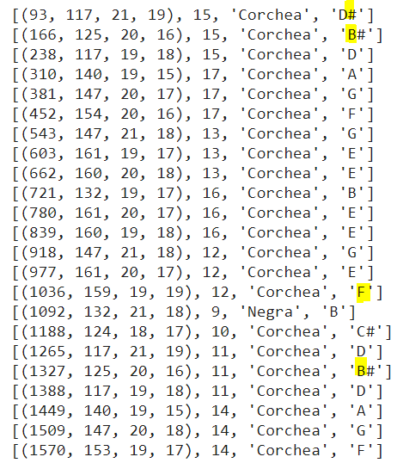

Primer sistema Segundo sistema

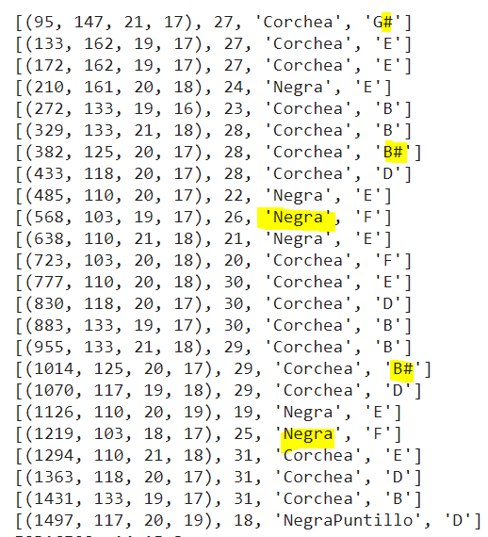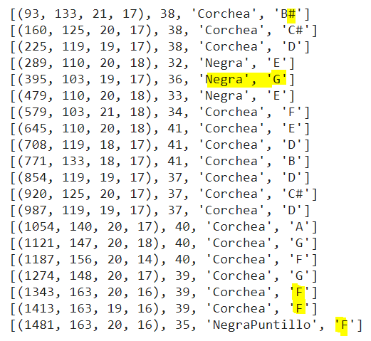

Tercer sistema Cuarto sistema

**Prueba 10:**

Nombre del archivo: campanitas_del_lugar.jpg

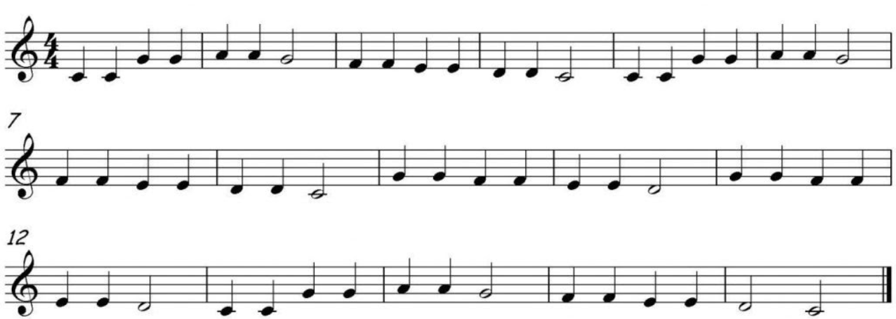

**Configuración**

Iteraciones = 4

**Propiedades de la partitura**

Cantidad de notas en la partitura: 55

Cantidad de alteraciones: 0

**Procesamiento**

Notas correctamente detectadas: 41

Notas incorrectamente detectadas: 14

Notas semi-correctamente detectadas: 14

Cantidad de alteraciones mal detectadas: 0

Detecciones erróneas/ruido: 3

Promedio cuantas están bien: 74.545%

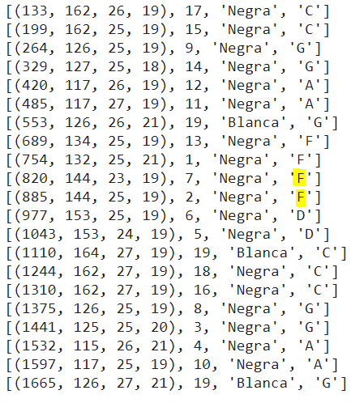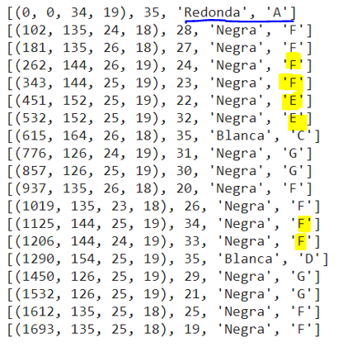

Primer sistema Segundo sistema

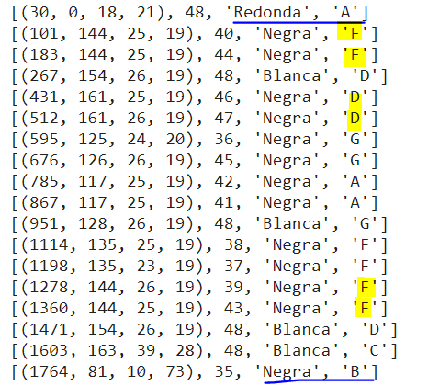

Tercer sistema